**《程序设计基础独立实验》**

**实验报告**

题目: 指针的应用

院系：计算机科学与工程学院

班级：210401

姓名：陈修昊

学号：20212280

实验报告（九）

**一、实验题目**

指针的应用

**二、实验目的**

1、掌握指针变量的定义，会使用指针变量。

2、掌握指针与变量、指针与数组、指针与字符串的关系。

4、学会用指针作为函数参数的方法。

5、学会使用字符串的指针和指向字符串的指针变量。

6、学会使用函数的指针和指向函数的指针变量。

**三、实验内容与实现**

**【题目一】**

1. 实验内容

解读下面的程序，写出程序的运行结果。然后再上机运行，看一下实际运行结果与你的理解是否一致。如果不一致，分析错误的原因。

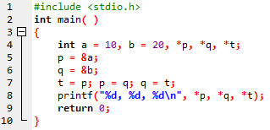

分析运行结果为：20，10，10

实际运行结果为：20，10，10

**【题目二】**

1. 实验内容

解读下面的程序，写出程序的运行结果。然后再上机运行，看一下实际运行结果与你的理解是否一致。如果不一致，分析错误的原因。

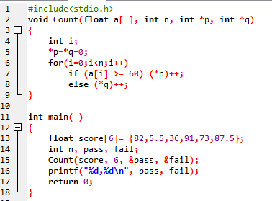

分析运行结果为：4,2

实际运行结果为：4,2

**【题目三】**

1. 实验内容

编写程序实现两个数的交换，例如输入3和4，存放a和b中，交换后，输出a和b的值为4和3。同时声明一个传值的和一个传地址的交换函数，对比一下执行效果，是否都能实现两个数的交换。

“传值函数”的运行结果为：3，4

“传地址函数”的运行结果为：4，3

分析一下产生这种情况的原因为：函数传值复制一份，更改不影响原来数据

1. 实验代码

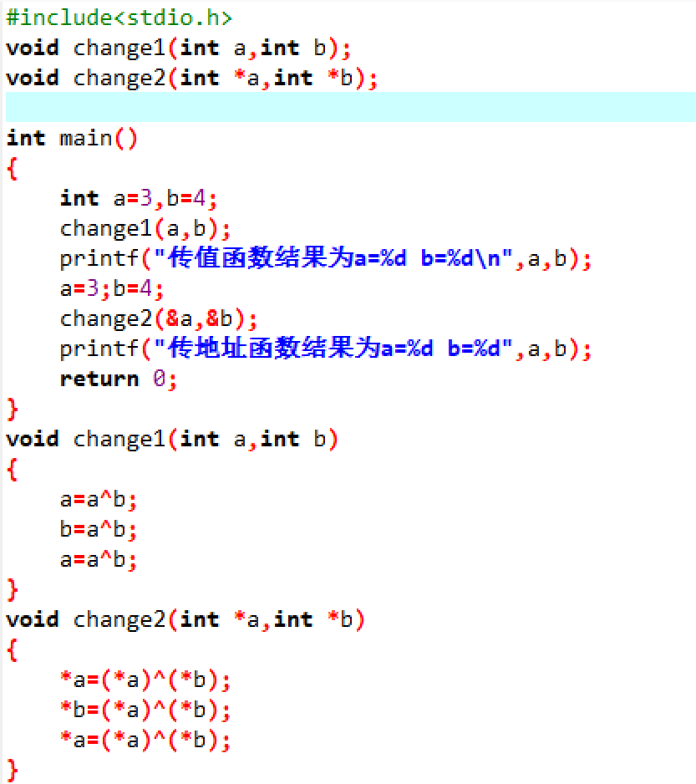

1. 实验运行结果

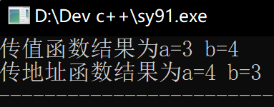

**【题目四】**

1. 实验内容

编写一个函数sort，使n个整数由小到大的顺序排列。在主函数中输出排好序的数。

1. 实验代码

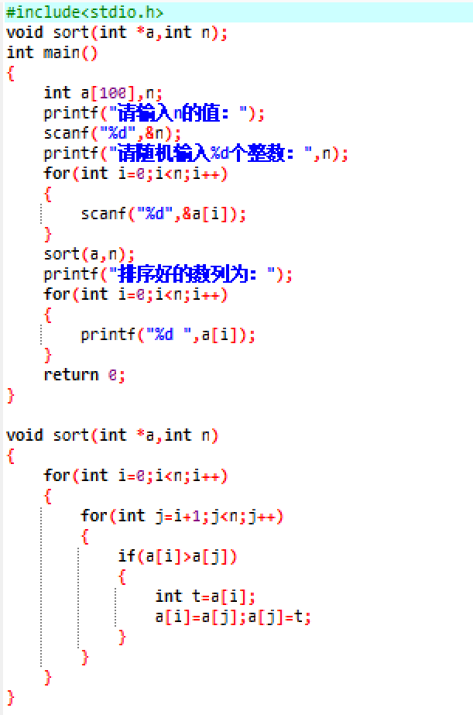

1. 实验运行结果

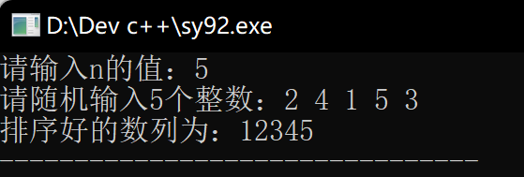

**【题目五】**

1. 实验内容

有n个人围成一圈，顺序排号。从第一个人开始报数，凡报到3的人退出圈子，问最后留下的是原来第几号的人。

1. 实验代码

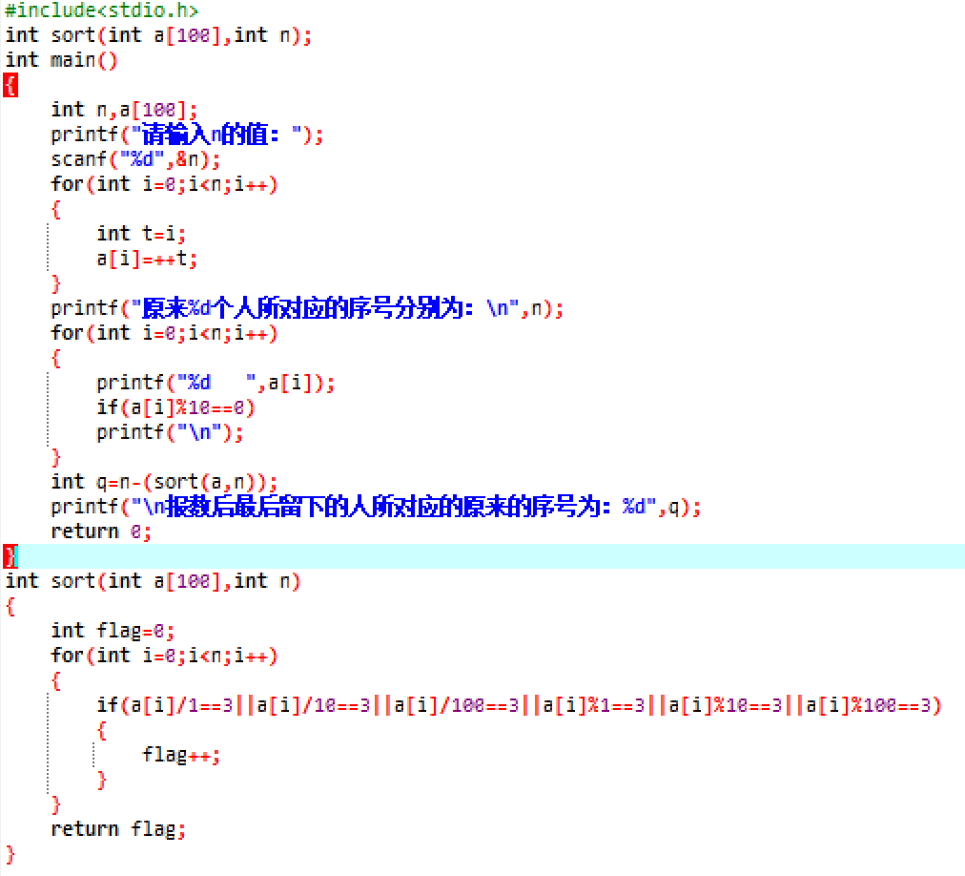

1. 实验运行结果

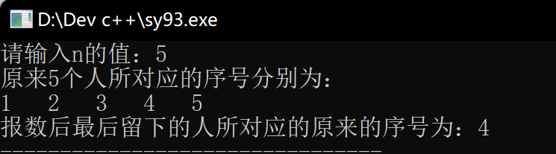

**四、实验心得**

从这次实验中，我掌握了指针变量的定义，会使用指针变量，掌握了指针与变量、指针与数组、指针与字符串的关系，学会了用指针作为函数参数的方法，学会了使用字符串的指针和指向字符串的指针变量，学会了使用函数的指针和指向函数的指针变量。感觉收获很多。